Particiones en linux

Fdisk (válido para fixed disk o format disk), es uno de los comandos más importantes que deberíamos conocer, puesto que en caso de no contar con interfaz gráfica de por medio (cosa muy habitual en las distribuciones destinadas a servidores por el mejor aprovechamiento de los recursos), nos ayudará enormemente en la gestión y administración de nuestro espacio en disco .
Con esta herramienta podremos crear, eliminar, redimensionar, cambiar o copiar y mover particiones usando el sencillo menú que ofrece. El límite que existe en esta herramienta está en 4 particiones primarias como máximo por disco (MBR) , una partición extendida y un número de particiones lógicas que será variable en función del tamaño de nuestro disco duro.
A continuación veremos algunos de los comandos más usados para gestionar la tabla de particiones de un sistema Linux . Recordad que deberemos estar con el usuario root o con algún usuario con permisos similares , para no encontrarnos continuamente con errores de permisos o comandos no encontrados.

1. Ver todas las particiones.
Para listar todas las particiones existentes en nuestro sistema pasaremos el argumento “-l”, que hará que se listen ordenadas por el nombre del dispositivo.
fdisk –l

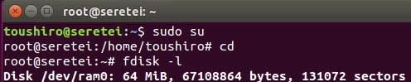

2. Ver un disco específico.
Para ver todas las particiones de un único disco, al comando anterior añadiremos el nombre de dicho disco, expresado de la forma en la que se mostraba en la captura anterior, es decir, algo así:
fdisk –l /dev/sdb
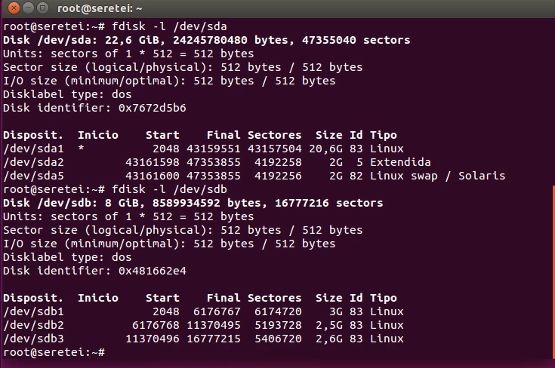
3. Ver todos los comandos disponibles.
Si queremos ver todas las opciones que nos ofrece fdisk, únicamente deberemos pasar el comando seguido de una unidad de disco (para darle algo sobre lo que trabajar).
Ya en el menú de fdisk, pulsaremos ‘m’ para entrar en la ayuda y ver todas las opciones que podríamos aplicar al disco seleccionado.
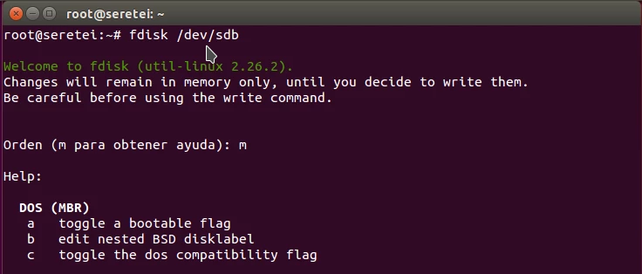

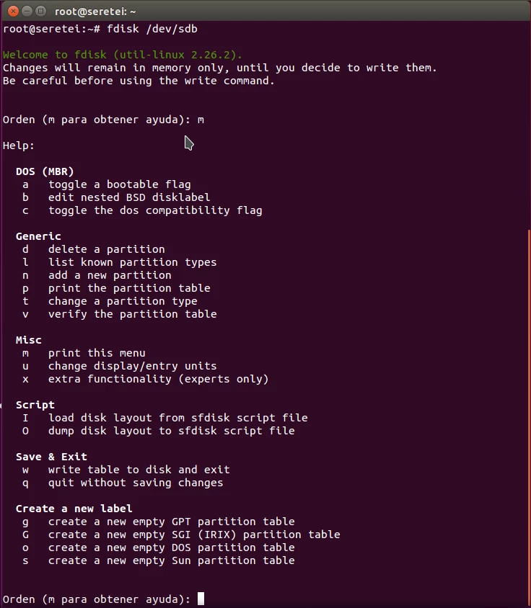

4. Mostrar toda la tabla de particiones del Sistema.
Para mostrar al completo la lista de particiones de nuestro sistema, al igual que antes deberemos pasar una unidad con la que conseguir acceso al menú de fdisk, tras lo cual, una vez en el mismo, pulsaremos en esta ocasión ‘p’, para obtener el listado que buscamos.
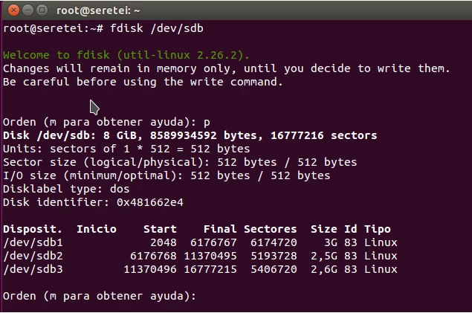

5. Borrar una partición.
Si lo que queremos es borrar una partición en concreto (por ejemplo, /dev/sdb2), primeramente deberemos seleccionar el disco en el que podemos encontrarla, que siguiendo el caso del ejemplo sería /dev/sdb.
Ya en el menú de fdisk pulsamos ‘d’, letra correspondiente a la opción de ‘delete’ o borrar de esta herramienta, tras lo cual se nos pedirá que introduzcamos el número que se le ha dado a la partición que nos interesa. Recomiendo siempre antes de realizar ninguna operación, hacer un listado completo para tener claro qué es lo que tenemos, trabajar de memoria puede jugarnos malas pasadas.
Una vez tenemos el número de partición que queremos eliminar claro, lo introducimos y lo siguiente que deberemos hacer es pulsar ‘w’ (write) para escribir los cambios o confirmar la acción. Los cambios se aplicarán en el siguiente inicio del sistema.
IMPORTANTE: Eliminar una partición conlleva la pérdida de todos los datos contenidos en ella, por lo que recuperarlos será “casi” imposible.

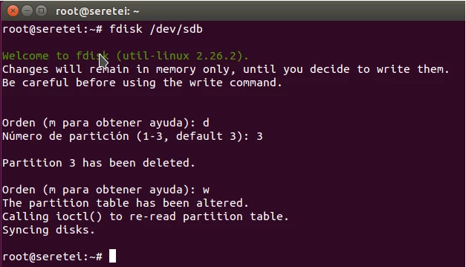

6. Crear una nueva partición.
Si contamos con espacio sin usar en nuestro disco duro, podemos asignar ese espacio a una nueva partición. Como en las anteriores acciones, primeramente deberemos acceder al menú pasando como argumento el nombre del disco duro sobre el que queremos trabajar.
fdisk /dev/sdb
Una vez estemos en el menú de fdisk, pulsaremos ‘n’ (new o nueva) para crear la nueva partición. Lo siguiente que nos pedirá será qué tipo de partición deseamos crear, extendida o primaria.
Aunque el programa nos lo recuerda, no está de más comentar de nuevo que únicamente se permiten 4 particiones primarias por unidad de disco MBR.
Para una partición extendida pulsaremos ‘e’, mientras que para una primaria será ‘p’ la letra a introducir.
A continuación, nos pedirán dos datos, el primer y último sector que definirá la partición. Bastará con introducir “+10000M” en “last sector”, significando que + (suma) 10000MB. Al igual que antes, deberemos escribir ‘w’ para escribir los cambios en la tabla de particiones y que éstos se apliquen en el reinicio del sistema. En nuestro ejemplo, al tratarse de una partición al final del disco, dejaremos los valores por defecto para completar el espacio disponible con esta partición.

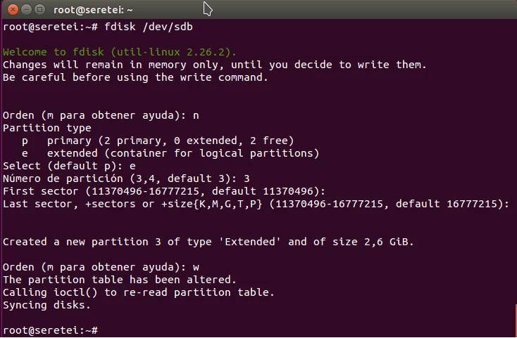
7. Formatear una partición.
Después de haber creado una nueva partición, no debemos olvidar darle formato, puesto que por defecto no se le aplica, así que introduciremos el siguiente comando:
mkfs -t ext4 /dev/sdb5
Mediante ext4 le estamos indicando a la aplicación qué formato de archivos nos interesa aplicar a la partición, y he elegido sdb5 (otro valor que podrá variar en vuestro sistema) por seguir con el ejemplo anteriormente usado.

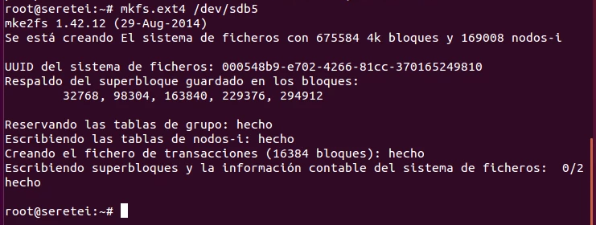
9. Corregir la tabla de particiones.
Se nos puede plantear la situación de que borramos particiones intermedias, por ejemplo, si tenemos particionado el disco con sda1, sda2, sda3, sda4 y sda5; y tenemos que eliminar sda3 y sda4. Esto puede ocasionar recibir un error como este “Partition table entries are not in disk order”, que nos viene a decir que las particiones no están en el orden que sigue el disco, que tenemos espacio sin asignar o reasignado indebidamente.
Para solucionar este problema de orden en las particiones deberemos acceder al menú como ya hemos visto, indicando el disco sobre el que trabajaremos.
fdisk /dev/sdb
A continuación ya dentro del menú pulsaremos ‘x’ para acceder a las opciones avanzadas de fdisk. Lo siguiente que haremos será pulsar ‘f’ (fix) que indicará a la aplicación que queremos reparar la tabla de particiones.
Para terminar, tal y como hicimos en ocasiones anteriores pulsaremos ‘w’ para escribir los datos, y que éstos se apliquen en el siguiente reinicio del sistema.
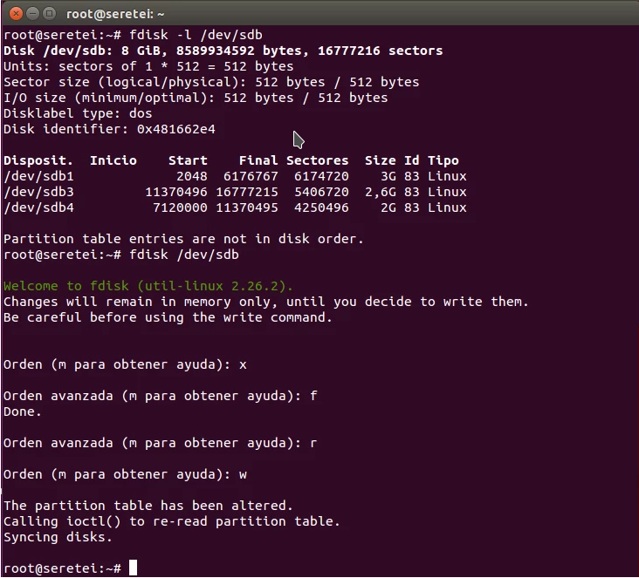
9. Comprobar el tamaño de una partición.
Después de formatear la partición podremos comprobar el tamaño que le asignamos mediante el argumento ‘-s’ que nos mostrará los bloques que ocupa la misma.
fdisk –s /dev/sdb2

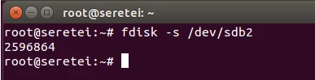

Texto e imágenes del artículo original en openwebinars.net:
https://openwebinars.net/blog/9-comandos-basicos-fdisk-para-gestionar-el-disco-duro/

